

**Nombre: Abraham Urbina Trujillo.**

**Nombre del profesor: José Alberto González Román**

**Materia: Semiótica Aplicada.**

**Trabajo: Infografía.**

**Grado: Quinto cuatrimestre.**

**Grupo: Diseño Gráfico.**

16 de marzo de 2024

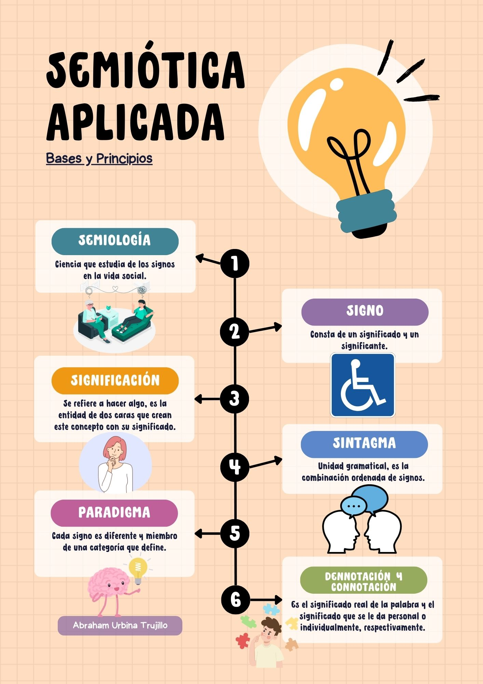

Citas:

<http://fgbueno.es>. (s. f.). Semiótica. <https://www.filosofia.org/enc/ros/se4.htm>